1. Định nghĩa độ phức tạp của thuật toán ? So sánh các ***hàm tính độ phức tạp*** của thuật toán.

Tỷ suất tăng của hàm thời gian là độ phức tạp thời gian của thuật toán, hay đơn giản là độ phức tạp thuật toán

**Hằng < logarit < tuyến tính < logarit tuyến tính < đa thức < mũ < giai thừa**

**O(1) O(logn) O(n) O(nlogn) O(nc) O(Cn) O(n!)**

1. Tính thời gian thực hiện cho các đoạn chương trình không chứa đệ quy (dùng ***quy tắc cộng, quy tắc nhân).***

**Quy tắc cộng:**

Nối tiếp nhau là T(n) = O(max(f(n), g(n)).

**Quy tắc nhân:**

Lồng nhau T(n) = O(f(n).g(n)).

1. Thành lập phương trình đệ quy và giải bằng ***phương pháp truy hồi*** hoặc ***phương pháp lời giải tổng quát.***

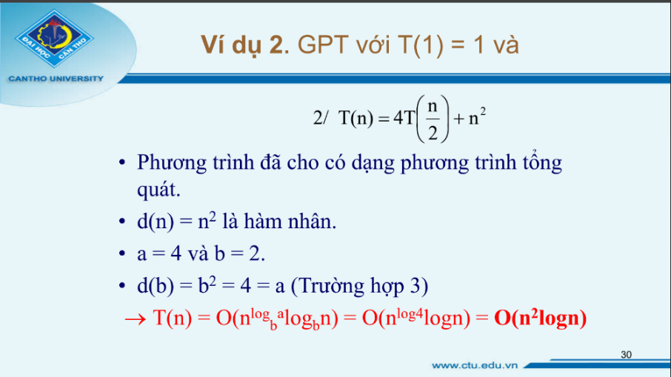

1. Trình bày ý tưởng và minh họa các bước sắp xếp dãy số bằng phương pháp sắp xếp đơn giản: ***chọn, xen, nổi bọt***. **(O(n2))**

**Selection Sort:**

Chọn phần tử nhỏ nhất trong n phần tử ban đầu, đưa phần tử này về vị trí đúng là vị trí đầu tiên của mảng hiện hành. Sau đó không quan tâm đến nó nữa, xem mảng hiện hành chỉ còn n-1 phần tử của mảng ban đầu. Bắt đầu từ vị trí thứ 2, lặp lại quá trình trên cho mảng hiện hành đến khi chỉ còn 1 phần tử.

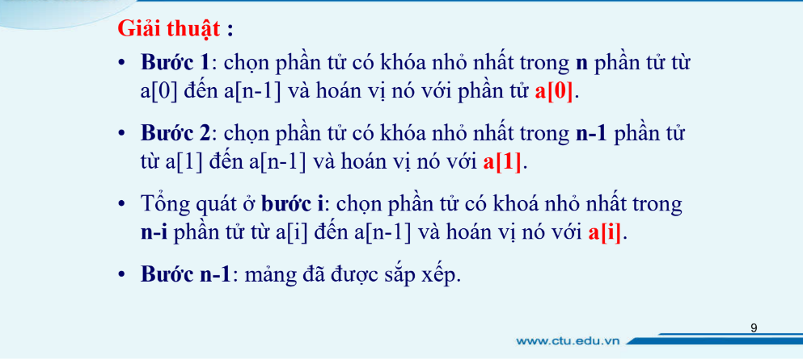*Do mảng ban đầu có n phần tử, vậy tóm tắt ý tưởng thuật toán là thực hiện n-1 lượt việc đưa phần tử nhỏ nhất trong mảng hiện hành về vị trí đúng ở đầu mảng.*

**InsectionSort:**

Ý tưởng: Bắt chước cách sắp xếp quân bài của những người chơi bài. Muốn sắp một bộ bài theo trật tự, người chơi bài rút lần lượt từ quân bài thứ 2, so với các quân đứng trước nó để chèn vào vị trí thích hợp.

*Xét mảng con gồm k phần tử đầu. Với i = 1, mảng gồm một phần tử đã được sắp. Giả sử trong mảng i-1 phần tử đầu đã được sắp, để sắp xếp một phần tử ta tìm vị trí thích hợp của nó trong mảng. Vị trí thích hợp đó là đứng trước phần tử lớn hơnnó và sau phần tử nhỏ hơn hoặc bằng nó.*

**BubbleSort:**

**Ý tưởng***: Xuất phát từ cuối (hoặc đầu) mảng, đổi chổ các cặp phần tử kế cận để đưa phần tử nhỏ (lớn) hơn trong cặp phần tử đó về vị trí đúng đầu (cuối) mảng hiện hành. Sau đó sẽ không xét đến nó ở vị trí tiếp theo, do vậy ở lần xử lý thứ i sẽ có vị trí đầu mảng là i. Lặp lại xử lý trên cho đến khi không còn cặp phần tử nào để xét.*

1. Trình bày cách chọn phần tử khóa (pivot), cách phân hoạch và các bước sắp xếp dãy số bằng phương pháp ***sắp xếp nhanh*** (Quicksort).

1. **Trình bày quy tắc Pushdown và minh họa cách sắp xếp dãy số bằng phương pháp *sắp xếp vun đống* (Heapsort) *dạng mảng*.**

**Trình bày *ý tưởng, nhận xét ưu khuyết điểm của* các thuật toán: *vét cạn, chia để trị, tham ăn, nhánh cận, quy hoạch động, quay lui, cắt tỉa alpha-beta.* Nêu ý tưởng áp dụng vào một vấn đề cụ thể.**

**Chia để trị**

Kỹ thuật chia để trị là một phương pháp giải quyết vấn đề bằng cách chia chúng thành các vấn đề con nhỏ hơn và giải quyết chúng độc lập. Ưu điểm chính của kỹ thuật này là hiệu quả tính toán và linh hoạt. Tuy nhiên, nó cũng có những hạn chế như không phù hợp cho tất cả các vấn đề, tốn kém về bộ nhớ và không đảm bảo tính tối ưu. Việc sử dụng kỹ thuật chia để trị cần phải xem xét kỹ lưỡng để đảm bảo tính hiệu quả và tối ưu của giải pháp.

Ưu điểm:

Ưu điểm chính của kỹ thuật này là hiệu quả tính toán và linh hoạt. Tuy nhiên, nó cũng có những hạn chế như không phù hợp cho tất cả các vấn đề, tốn kém về bộ nhớ và không đảm bảo tính tối ưu. Việc sử dụng kỹ thuật ch

**Tham ăn**

Kỹ thuật tham ăn là một phương pháp giải quyết vấn đề bằng cách lựa chọn phương án tốt nhất tại mỗi bước, mà không quay lại xem xét các lựa chọn trước đó. Nó đơn giản, dễ hiểu và thực thi nhanh, tuy nhiên không đảm bảo tính tối ưu cho toàn bộ vấn đề. Nó khó áp dụng cho các vấn đề phức tạp và không giải quyết được vấn đề với ràng buộc.

**Nhánh cận**

Kỹ thuật nhánh cận là phương pháp giải quyết vấn đề bằng cách chia vấn đề thành các nhánh con và loại bỏ các nhánh con không tiềm năng để tìm kiếm giải pháp tối ưu. Nó đảm bảo tìm kiếm được giải pháp tối ưu và có thể được áp dụng cho các vấn đề phức tạp, nhưng tốn kém về thời gian tính toán và yêu cầu bộ nhớ lớn để thực thi.

**Quy hoạch động**

Ý tưởng : Trong thuật toán đệ quy, một số bài toán con

phải giải nhiều lần.

→ Giải pháp: Tạo bảng lưu trữ kết quả các bài toán con để

khi cần sẽ sử dụng mà không cần phải giải lại.

Thuật toán Quy hoạch động : 2 bước

(1) Tạo bảng bằng cách:

– Gán giá trị cho một số ô nào đó.

– Gán trị cho các ô khác nhờ vào giá trị của các ô trước đó.

(2) Tra bảng và xác định kết quả bài toán ban đầu.

• Ưu điểm:

– Chương trình thực hiện nhanh.

– Kỹ thuật quy hoạch động có thể vận dụng để giải các bài toán tối

ưu, các bài toán có công thức truy hồi.

• Nhược điểm: Quy hoạch động không hiệu quả khi:

– Không tìm được công thức truy hồi.

– Số lượng bài toán con cần giải quyết và lưu giữ kết quả là rất lớn.

– Sự kết hợp lời giải của các bài toán con chưa chắc cho lời giải của

bài toán ban đầu.

Tính số tổ hợp, bài toán cái ba lô.

**Quay lui**

Kỹ thuật quay lui (backtracking) là một phương pháp giải quyết vấn đề bằng cách dùng thử từng giá trị cho từng phần tử của lời giải, nếu giá trị không phù hợp thì quay lại và thử giá trị khác. Kỹ thuật này có thể được áp dụng cho các vấn đề có cấu trúc đệ quy, và được sử dụng rộng rãi trong các vấn đề liên quan đến xếp hạng, tìm kiếm lời giải, hoặc giải mã hóa. Tuy nhiên, kỹ thuật quay lui có thể rất tốn kém về thời gian và không đảm bảo tìm kiếm được giải pháp tối ưu.

Biểu diễn cây trò chơi

**Cắt tỉa alpha – beta**

Cắt tỉa alpha-beta là một phương pháp giảm thiểu số lượng nhánh được khảo sát trong kỹ thuật nhánh cận. Phương pháp này hoạt động bằng cách loại bỏ các nhánh con không cần thiết trong quá trình tìm kiếm giải pháp tối ưu. Cắt tỉa alpha-beta giúp tăng tốc quá trình tìm kiếm và giảm đáng kể thời gian tính toán, đồng thời vẫn đảm bảo tìm được giải pháp tối ưu cho bài toán. Tuy nhiên, cắt tỉa alpha-beta cũng có những hạn chế như không hoạt động hiệu quả đối với các bài toán có cấu trúc phức tạp, hoặc không hoạt động nếu số lượng nhánh con cần xét quá nhỏ.

1. **Giải bài toán cái ba lô bằng các kỹ thuật: *tham ăn, nhánh cận*.**

**THAM ĂN**

**• Mỗi đồ vật được biểu diễn bởi một mẩu tin có các trường:**

**– Ten: Lưu trữ tên đồ vật.**

**– Trong_luong: Lưu trữ trọng lượng của đồ vật.**

**– Gia_tri: Lưu trữ giá trị của đồ vật**

**– Don_gia: Lưu trữ đơn giá của đồ vật**

**– Phuong_an: Lưu trữ số lượng đồ vật được chọn theo phương án.**

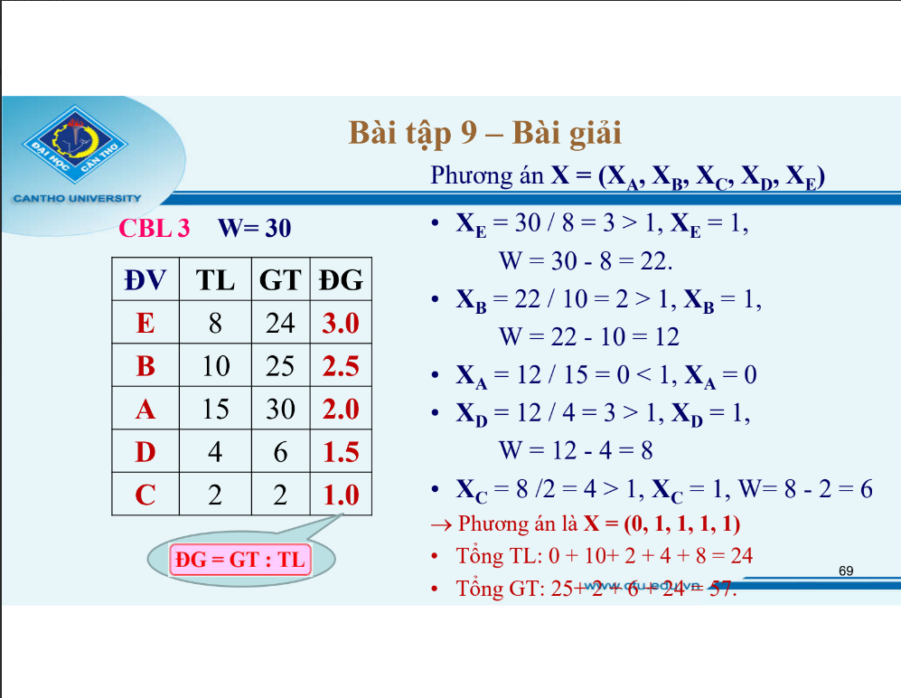

**Nhánh cận**

**Trình bày quy tắc *cắt tỉa alpha-beta* và áp dụng định trị nút gốc trên cây trò chơi.**



1. Định nghĩa và các tính chất của B-cây.

B-cây bậc m là cây tìm kiếm m-phân cân

bằng có các tính chất sau:

– Nút gốc hoặc là lá hoặc có ít nhất hai nút con,

– Mỗi nút, trừ nút gốc và nút lá, có từ ⬆m/2 đến m nút con và

– Các đường đi từ gốc tới lá có cùng độ dà

1. Thực hiện ***xen, xóa*** mẩu tin trong tập tin dạng **B- cây**.

Xem trong tập